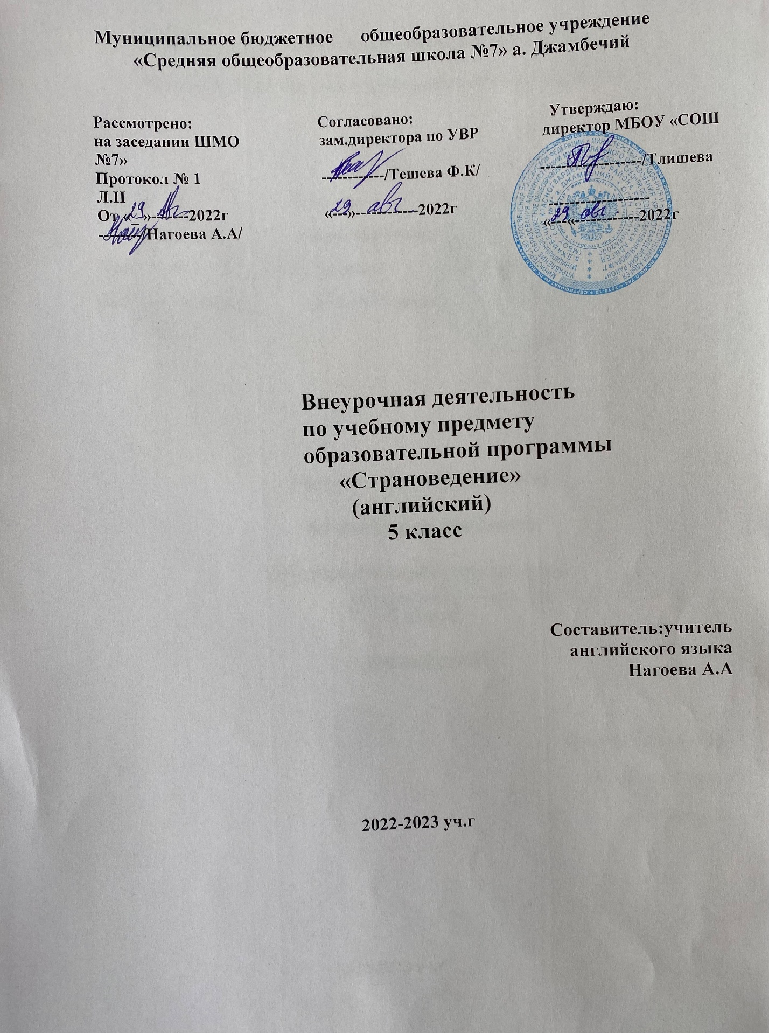

**Пояснительная записка**

Данная программа предназначена для организации внеурочной деятельности школьников в 5-7 классах и соответствует требованиям Федерального государственного образовательного стандарта (ФГОС) основного общего образования.

Язык является важнейшим средством общения, без которого невозможно существование и развитие человеческого общества. Происходящие сегодня изменения в общественных отношениях, средствах коммуникации (использование новых информационных технологий) требуют повышения коммуникативной компетенции школьников, совершенствования их филологической подготовки. Все это повышает статус предмета «иностранный язык» как общеобразовательной учебной дисциплины. Владение иностранным языком является одним из важных критериев успешной адаптации молодых людей в условиях глобализации экономики, культуры, образования. Сегодня английский язык – это ключ к познанию многообразия мира, это инструмент межкультурного общения.

В соответствии с утвержденным Федеральным государственным образовательным стандартом начального общего образования внеурочная деятельность рассматривается как важная и неотъемлемая часть процесса образования и одной из форм организации свободного времени учащихся.

В основе cтандартов второго поколения лежит системно – деятельностный подход, который предполагает:

воспитание и развитие качеств личности, отвечающих требованиям информационного общества, инновационной экономики, задачам построения российского гражданского общества на основе принципов толерантности, диалога культур и уважения его многонационального, полилингвального, поликультурного и поликонфессионального состава.

Реализация данной программы воспитания и социализации школьников будет способствовать:

– овладению обучающимися в соответствии с возрастными возможностями разными видами деятельности (учебной, трудовой, коммуникативной, двигательной, художественной), умением адаптироваться к окружающей природной и социальной среде, поддерживать и укреплять свое здоровье и физическую культуру;

– формированию у обучающихся правильного отношения к окружающему миру, этических и нравственных норм, эстетических чувств, желания участвовать в разнообразной творческой деятельности;

– формированию знаний, умений и способов деятельности, определяющих степень готовности обучающихся к дальнейшему обучению, развитие элементарных навыков самообразования, контроля и самооценки.

**1.Планируемые результаты**

Курс призван поддерживать у учащихся устойчивый интерес к предмету и расширять их знания. Программа ориентирована на личность ребёнка: расширяет лингвистический кругозор детей, ребёнок получает сведения о другой стране и её жителях, учится наблюдать и сравнивать речевые явления родного и иностранного языка, помогает ему понять, что одна и та же мысль в разных языках выражается разными способами, углубление языковых и культуроведческих знаний по английскому языку.

Одной из основных задач образования по стандартам второго поколения, наряду со специальными предметными, является развитие способностей ребенка, качеств его личности и формирование универсальных учебных действий, таких как умение сравнивать и анализировать, добывать информацию из различных источников, включая интернет-ресурсы. В связи с этим программой предусмотрены формы работы, позволяющие развивать интеллект ребенка, навыки самостоятельной деятельности, работы в группе или команде.

Актуальность разработки и создания данной программы обусловлена тем, что она позволяет устранить противоречия между требованиями программы и потребностями учащихся в дополнительном языковом материале и приме-

нении полученных знаний на практике; условиями работы в классно–урочной

системе преподавания иностранного языка и потребностями учащихся реали-

зовать свой творческий потенциал. Одна из основных задач образования по стандартам второго поколения –развитие способностей ребёнка и формирование универсальных учебных действий, таких как: целеполагание, планирование, прогнозирование, контроль, коррекция, оценка, саморегуляция.

**2.Личностные, метапредметные и предметные результаты.**

ФГОС второго поколения предъявляют особые требования к результатам освоения основных общеобразовательных программ. Данные результаты структурируются в соответствие с основными задачами общего образования, учитывающими индивидуальные, общественные и государственные потребности. Типологически образовательные результаты представлены следующим образом:

* предметные;
* метапредметные;
* личностные.

В концепции ФГОС второго поколения под предметными результатами понимается «усвоение обучаемым конкретных элементов социального опыта, изучаемого в рамках отдельного учебного предмета, — знаний, умений и навыков, опыта решения проблем, опыта творческой деятельности». Метапредметные результаты понимаются как «освоенные обучающимся на базе одного, нескольких или всех учебных предметов способы деятельности, применимые как в рамках образовательного процесса, так и при решении проблем в реальных жизненных ситуациях». Личностные результаты должны отразиться в сформированности системы ценностных отношений обучающихся к себе, другим участникам образовательного процесса, самому образовательному процессу и его результатам в образовательном процессе.

Федеральные государственные образовательные стандарты второго поколения значительное внимание уделяют метапредметным и личностным образовательным результатам. Внеурочная деятельность ориентирована на работу с интересами учащихся, развитием их личностных компетенций.

Данный курс обеспечивает сочетание результатов: предметных, метапредметных и личностных освоения программы.

Личностные результаты отражаются в

формировании мотивации изучения иностранных языков и осознании важности изучения английского языка;

стремлении продолжать изучение английского языка и понимание того, какие возможности дает владение иностранным языком в плане дальнейшего образования, будущей профессии;

совершенствовании собственной речевой культуры;

формировании общекультурной и этнической идентичности как составляющих гражданской идентичности личности;

готовности и способности вести диалог с другими людьми и достигать в нём взаимопонимания; осознание себя гражданином своей страны и мира;

формирование осознанного, уважительного и доброжелательного отношения к другому человеку, его мнению, мировоззрению, языку, вере, гражданской позиции, к истории, культуре, религии, традициям, языкам, ценностям народов России и народов мира.

*Метапредметными результатами являются*

целеполагание на основе развития познавательных мотивов и интересов;

умение самостоятельно планировать альтернативные пути достижения целей, осознанно выбирать наиболее эффективные способы решения учебных и познавательных задач;

умение осуществлять провести рефлексивный анализ качества усвоения изученного материала;

владение основами волевой саморегуляции в учебной и познавательной деятельности;

осознанное владение логическими действиями обобщения, установления аналогий и классификации на основе самостоятельного выбора;

умение организовывать учебное сотрудничество и совместную деятельность;

формирование и развитие компетентности в области использования информационно-коммуникационных технологий (ИКТ-компетенции).

*Предметными результатами* *являетс*я

«усвоение обучаемым конкретных элементов социального опыта, изучаемого в рамках отдельного учебного предмета, — знаний, умений и навыков, опыта решения проблем, опыта творческой деятельности».

А. В коммуникативной сфере (т. е. во владении иностранным языком как средством общения):

Речевая компетенция в следующих видах речевой деятельности:

говорении:

— высказываться в монологической форме;

— сообщать краткие сведения о своём городе/селе, о своей стране и странах изучаемого языка;

— вести различные виды диалогов, соблюдая нормы речевого этикета,

— расспрашивать собеседника и отвечать на его вопросы, высказывая своё мнение, просьбу, отвечать на предложение собеседника согласием/отказом в пределах изученной тематики;

аудировании:

— воспринимать на слух и понимать основное содержание несложных аутентичных аудио- и видеотекстов;

— воспринимать на слух и выборочно понимать с опорой на языковую догадку, контекст, краткие несложные аутентичные прагматические аудио- и видеотексты, выделяя значимую / нужную/необходимую информацию;

чтении:

— читать аутентичные тексты разных жанров и стилей преимущественно с пониманием основного содержания (определять тему, основную мысль; выделять главные факты; устанавливать логическую последовательность основных фактов текста);

— читать несложные аутентичные тексты разных жанров и стилей с полным и точным пониманием и с использованием различных приёмов смысловой переработки текста (языковой догадки, выборочного перевода), а также справочных материалов; уметь оценивать полученную информацию, выражать своё мнение;

письменной речи:

— составлять письменные высказывания описательного характера в соответствии с ситуацией сообщения (писать поздравления, личные письма с опорой на образец с употреблением формул речевого этикета, принятых в стране/странах изучаемого языка); — заполнять анкеты и формуляры;

— составлять план, тезисы устного или письменного сообщения; кратко излагать результаты проектной деятельности;

— совершенствовать орфографические навыки.

*Языковая компетенция*

— применение правил написания слов,

— соблюдение ритмико-интонационных особенностей предложений

— распознавание и употребление в речи основных значений изученных лексических единиц (слов, словосочетаний, реплик- клише речевого этикета);

— употребление в речи основных морфологических форм и синтаксических конструкций

— знание основных различий систем иностранного и русского/родного языков и

использование их при рещении коммуникативных задач;

*Социокультурная компетенция:*

— знание национально-культурных особенностей речевого и неречевого поведения в своей стране и странах изучаемого языка;

— распознавание и употребление в устной и письменной речи основных норм речевого этикета (реплик-клише, наиболее распространённой оценочной лексики), принятых в странах изучаемого языка;

— представление об особенностях образа жизни, быта, культуры стран изучаемого языка (всемирно известных достопримечательностях, выдающихся людях и их вкладе в мировую культуру);

— представление о сходстве и различиях в традициях своей страны и стран изучаемого языка;

*Компенсаторная компетенция* — умение выходить из трудного положения в условиях дефицита языковых средств при получении и приёме информации за счёт использования контекстуальной догадки, игнорирования языковых трудностей, переспроса, словарных замен, жестов, мимики.

Б. В познавательной сфере:

— умение сравнивать языковые явления родного и иностранного языков

— владение приёмами работы с текстом:

— умение действовать по образцу/аналогии составлении собственных высказываний

— готовность и умение осуществлять индивидуальную и совместную проектную работу;

В. В ценностно-ориентационной сфере:

— представление о языке как средстве выражения чувств, эмоций, основе культуры мышления;

— достижение взаимопонимания в процессе устного и письменного общения с носителями иностранного языка, установление межличностных и межкультурных контактов в доступных пределах;

— представление о целостном полиязычном, поликультурном мире; осознание места и роли родного и иностранных языков в этом мире как средства общения, познания, самореализации и социальной адаптации;

— приобщение к ценностям мировой культуры как через источники информации на иностранном языке (в том числе мультимедийные),

Г. В эстетической сфере:

— владение элементарными средствами выражения чувств и эмоций на иностранном языке;

— развитие чувства прекрасного в процессе обсуждения современных тенденций в живописи, музыке, литературе.

Е. В физической сфере:

— стремление вести здоровый образ жизни (режим труда и отдыха, питание, спорт, фитнес).

Внеурочная деятельность ориентирована на работу с интересами учащихся, развитием их личностных компетенций и расширяет лингвистический кругозор учащихся, способствует формированию культуры общения, содействует общему речевому развитию учащихся.

Приоритетом является формирование общеучебных умений и навыков, уровень освоения которых в значительной мере предопределяет успешность всего последующего обучения.

**Воспитательные результаты внеурочной деятельности:**

Первый уровень результатов – приобретение социальных знаний о ситуации межличностного взаимоотношения, освоение способов поведения в различных ситуациях.

Второй уровень результатов – получение школьниками опыта переживания и позитивного отношения к базовым ценностям общества (человек, семья, родина, природа, мир, знания, труд, культура).

Третий уровень результатов – получение школьниками опыта самостоятельного общественного действия (умение представить зрителям собственные проекты, спектакли, постановки), в том числе и в открытой общественной среде.

**Качества личности, которые могут быть развиты у обучающихся в результате занятий:**

* толерантность, дружелюбное отношение к представителям других стран;
* познавательная, творческая, общественная активность;
* самостоятельность ( в т.ч. в принятии решений);
* умение работать в сотрудничестве с другими, отвечать за свои решения;
* коммуникабельность;
* уважение к себе и другим;
* личная и взаимная ответственность;
* готовность действия в нестандартных ситуациях;

**Содержание курса.**

Программа является вариативной: педагог может вносить изменения в содержание тем (выбрать ту или иную форму работы, заменить и дополнять практические занятия новыми приемами и т.д.).

Предметное содержание речи, предлагаемое в программе, полностью включает темы предусмотренные федеральным компонентом государственного стандарта по иностранным языкам. Ряд тем рассматривается более подробно.

Основными разделами программы являются следующие темы, посвященные изучению природы, традиций, праздников, истории англо-говорящих стран.

Программа « Путешествуем с английским» 5 класс состоит:

**Тематический план.**

|  |  |  |  |
| --- | --- | --- | --- |
| Класс | Название темы | Всего часов | Лексико-грамматическое содержание программы |
| 5  класс |
| Соединенное Королевство Великобритании и Северной Ирландии. | 34 |
| 1. Виртуальная прогулка по Великобритании. | 8 | Географическое положение, флаг, герб, гимн, карта, язык, религия, песни, имена. Языковой материал. Лексические единицы по теме «Семья», « Школа», « Праздники», « Спорт», «Животные». «Погода», «Еда».. Черты характера членов семьи, профессии, хобби и увлечения, взаимоотношения в семье. Праздники. Оформление поздравления. Сравнение жизни английских семей и русских. Глаголы to be, to have. Сокращенные формы со вспомогательными глаголами do/does. Способы выражения будущего (The Future Indefinite Tense, The Present Continuous Tense, to be going to…). Разница в употреблении The Present Perfect Tense и The Past Indefinite Tense. Виды артиклей (неопределенный, определенный, нулевой). Произношение. Употребление артикля с существительными исчисляемыми / неисчисляемыми / сложными. Местоимения some / any. |
| 2. Традиции и обычаи  Великобритании. | 7 |
| 3. «Королевская семья.» | 3 |
| 4. Школы в Великобритании. | 4 |
| 5 Традиции английской кухни. | 5 |
| 6.Природа и животные Великобритании. | 4 |
| 7.Спорт в Великобритании. | 4 |
| Итого: | 35 |

* ***КАЛЕНДАРНО-ТЕМАТИЧЕСКОЕ ПЛАНИРОВАНИЕ***

|  |  |  |  |  |  |
| --- | --- | --- | --- | --- | --- |
| № п\ п | **ТЕМА** | **Кол-во часов** | **Дата** | | **Лексико-грамматическое содержание программы** |
| **План** | **Факт** |
| **1. Виртуальная прогулка по Великобритании. (8 часов)** | | | | | |
| 1 | Географическое положение, государственные символы. | 1 |  |  | Обороты there is/ are. Грамматический материал: упражнения на отработку времен. Знакомство с историей страны изучаемого языка. уметь воспринимать на слух и понимать основное содержание текста. Просмотр видеоролика. |
| 2 | Виртуальная  экскурсия по  Лондону | 1 |  |  | Развитие умения читать и понимать  специфическую информацию. Вопросительная форма в Present Simple Tense. Притяжательный падеж существительных. Просмотр видеоролика. |
| 3 | Город Бат и  древние римляне. | 1 |  |  | Развитие умения аудировать. Отрицательная форма в Present Simple Tense. Формирование интереса к проявлению иноязыячной культуры |
| 4 | Йорк и викинги. | 1 |  |  | Степени сравнения прилагательных. Формирование интереса к проявлению иноязычной культуры. Тестирование: «Глагол  To be». Знакомство с историей страны изучаемого языка. |
| 5 | Достопримечательности  Англии. | 1 |  |  | Понятие об артиклях. Определенный артикль.  Неопределенный артикль. Нулевой артикль. Просмотр видеоролика. Читать и понимать прочитанное, выделять главное из текста  уметь передавать содержание в сжатом, выборочном или развёрнутом виде  работать со словарём и составлять план пересказа |
| 6 | Шотландия: города и жители | 1 |  |  | Знакомство с историей страны изучаемого языка. Обучение краткому монологическому высказыванию. Будущее простое время. |
| 7 | Загадочный Уэльс.Культурные памятники Уэльса | 1 |  |  | Развитие навыков диалогической речи . Единственное и множественное число существительных со словами This-These, That-Those |
| 8 | Северная Ирландия.Традиции и обычаи. | 1 |  |  | Настоящее продолженное время. Can, could, must, have to, may, need. Формирование интереса к знаниям, умения выполнения действий по алгоритму. |
| **2. Традиции и обычаи Великобритании . (7 часов)** | | | | | |
| 9 | Традиции британцев. | 1 |  |  | Указательные местоимения. Степени сравнения прилагательных и наречий. Развитие умения читать и понимать специфическую информацию |
| 10 | Новый год и Рождество в Англии. | 1 |  |  | Развитие умения описывать предмет или картинку. Имя числительное.  Количественные и порядковые числительные. Особенности празднования нового года и рождества в Англии. |
| 11 | Характер англичанина. | 1 |  |  | Развитие творческих способностей ребенка. Настоящее длительное время. Отрицательная и вопросительная формы в Present Continuous Tense. |
| 12 | Как проводят свой досуг жители Великобритании | 1 |  |  | mustn't, needn't, couldn't , can't. Предлоги места. Просмотр видеоролика. Читать и понимать прочитанное, выделять главное из текста  уметь передавать содержание в сжатом, выборочном или развёрнутом виде  работать со словарём и составлять план пересказа |
| 13 | Хобби в Англии и в России. | 1 |  |  | Числительные 100 – 100,000 – 1,000,000 .Общий, специальный, альтернативный, разделительный и вопрос к подлежащему. |
| 14 | Традиционные праздники и фестивали в Великобритании | 1 |  |  | Предлоги времени. Настоящее длительное вр.  Отрицательная и вопросительная формы в  Present Continuous Tense. Разучивание стихов и песен о празднике. Просмотр презентации. |
| 15 | Игра-соревнование на тему: «Великобритания». | 1 |  |  | Повторение времен глагола. Развитие умения работать в парах и группах. |
| **3. «Королевская семья» . (3 часа)** | | | | | |
| 16 | Королевская семья. | 1 |  |  | Групповая работа, творческие конкурсы. Прошедшее простое время. Просмотр видеоролика. Грамматический материал: тренировочные упражнения. |
| 17 | Моя семья. | 1 |  |  | Отрицательная форма в Past Simple Tense. Умение строить высказывание по образцу. |
| 18 | Семейный досуг. | 1 |  |  | Работа в малых группах. Вопросительная форма в Past Simple Tense. Обучение навыкам аудирования. Ролевая игра, озвучивание ситуаций каждодневной жизни семьи |
| **4. Школы в Великобритании. (4 часа)** | | | | | |
| 19 | Образование в Великобритании | 1 |  |  | Подвижная игра, парная работа. Употребление be going to. Просмотр видеоролика. Грамматический материал: тренировочные упражнения. |
| 20 | Образование в России. | 1 |  |  | Умение строить высказывание по образцу. Словообразовательные префиксы . Просмотр презентации. Читать и понимать прочитанное, выделять главное из текста  уметь передавать содержание в сжатом, выборочном или развёрнутом виде  работать со словарём и составлять план пересказа |
| 21 | Любимый школьный предмет. | 1 |  |  | Умение воспринимать английскую речь на слух, строить высказывание по образцу. Грамматический материал: тренировочные упражнения. |
| 22 | Первый день в школе. | 1 |  |  | Подготовка мини проектов по одной из предложенных тем (Великобритания). |
| **5 Традиции английской кухни. (5 часов)** | | | | | |
| 23 | Традиции английской кухни. | 1 |  |  | Побудительные предложения с would you. Просмотр презентации. Грамматический материал: тренировочные упражнения. |
| 24 | Традиции русской кухни.  Сравнение русской и английской кухни. | 1 |  |  | Чтение описательного текста об английских традиционных блюдах. Просмотр презентации. |
| 25 | Знакомство с информацией о праздновании Пасхи. | 1 |  |  | Составление праздничного меню. Развитие умения письменной речи. Просмотр видеоролика. Грамматический материал: тренировочные упражнения. |
| 26 | Магазины и покупки в Великобритании | 1 |  |  | Монологическое высказывание. Развитие умения говорения (монолог). Совершенствование умения самоконтроля. |
| 27 | «Кулинарное шоу», обмен рецептами. | 1 |  |  | Свободная работа в группах, составление презентации. |
| **6.Природа и животные Великобритании. (4 часа)** | | | | | |
| 28 | В зоопарке. Парки Лондона. | 1 |  |  | Свободная работа в группах ,составление презентации. Умение воспринимать английскую речь на слух, строить высказывание по образцу |
| 29 | Пазлвуд - сказочный лес наяву. | 1 |  |  | Просмотр видеоролика. Обучение навыкам диалогической речи. Читать и понимать прочитанное, выделять главное из текста  уметь передавать содержание в сжатом, выборочном или развёрнутом виде  работать со словарём и составлять план пересказа |
| 30 | Озеро Лох-Несс и его тайна. | 1 |  |  | Просмотр видеоролика. Вопросо-ответные упражнения, интервью. Грамматический материал: тренировочные упражнения. |
| 31 | Загадочные озера Великобритании. | 1 |  |  | Просмотр презентации. Конкурс рисунков. |
| **Спорт в Великобритании. (4 часа)** | | | | | |
| 32 | Спорт, отдых, увлечения, хобби британцев. | 1 |  |  | Просмотр видеоролика. Монологическое высказывание. Развитие умения говорения (монолог). Совершенствование умения самоконтроля. Грамматический материал: тренировочные упражнения. |
| 33-34 | Популярные виды спорта в Великобритании | 2 |  |  | Просмотр презентации. Поисковое чтение. Умение воспринимать английскую речь на слух, строить высказывание по образцу |
| 35 | Викторина по теме "Спорт" | 1 |  |  | Закрепление знаний по теме "спорт". Развитие умения работать в парах и группах. |
|  | Итого: | 35 |  |  |  |